П-3 задание по математике 14.04.20

Тема занятия:
Практическое занятие по теме «Объём конуса, шара»

Работу выполнить в рабочих тетрадях, скан работы оправить на почту marina.-2277@mail.ru

1. Повторить теоретический материал п.81-83 учебника «Геометрия 10-11»
2. Выполнить практическую работу по вариантам
Вариант 1
1.Образующая конуса равна 4 дм, а угол при вершине осевого сечения равен 90. Вычислите объем конуса.
2. Образующая конуса, равная 12 см, наклонена к плоскости основания под углом 30. Найдите объём конуса.
3. Площадь поверхности полушара равна . Найдите его объем.
4. В шаре радиуса 15 см проведено сечение, площадь которого равна 81 см². Найдите объем меньшего шарового сегмента, отсекаемого плоскостью сечения.
5. На расстоянии 12 см от центра шара проведено сечение, радиус которого равен 9 см. Найдите объем шара и площадь его поверхности.

Вариант 2
1.Радиус основания конуса равен 3 м, высота - 4 м. Найдите объем конуса
2. Радиус конуса равен 4 дм, а угол при вершине осевого сечения равен 90. Вычислите объем конуса.
3.Объем шара равен . Найдите площадь поверхности полушара.
4. На расстоянии 9 м от центра шара проведено сечение, длина окружности которого равна 24π см. Найдите объем меньшего шарового сегмента, отсекаемого плоскостью сечения.
5. Диаметр шара разделён на три равные части и через точки деления проведены плоскости, перпендикулярные к диаметру. Найдите объём получившегося шарового слоя , если радиус шара равен 8 см

Методические рекомендации

теоретический материал

№п/п | Наименование фигуры | Изображение | Формула площадей полной и боковой поверхности
1 | Цилиндр | 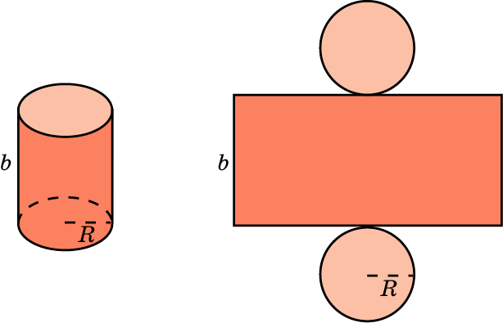 | $$S_{б}=2πRH$$  $$S_{п}=2πRH+2πR^{2}$$  $$S_{o}=πR^{2}$$  $$V=πR^{2}∙H$$
2 | Конус | 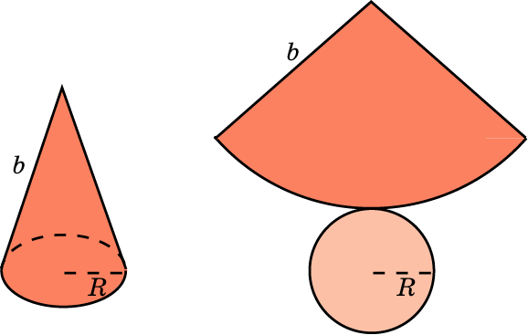 | $$S_{б}=πRl$$  $$S_{п}=πRl+πR^{2}$$  $$S_{o}=πR^{2}$$  $$V=\frac{1}{3}πR^{2}∙H$$
3 | Сфера, шар | 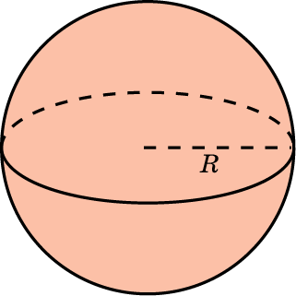 | $$S_{п}=4πR^{2}$$  $$V=\frac{4}{3}πR^{3}$$

- При решении задач следует руководствоваться теоретическими сведениями о свойствах конуса и шара , вычислении площадей сечений, площадей поверхности ,объёма конуса и шара.
- Задача разбивается на три основных этапа:
  - Построение рисунка
  - Выработка хода решения.
  - Решение задачи.
- Задачи требуют теоретических знаний о планиметрических фигурах и их свойств, в частности, четырехугольников (квадрата, прямоугольника, параллелограмма), кругового сектора, центрального угла.

критерии оценивания

"3" - верно выполнено 3 задания
"4" -верно выполнено 4 задания
"5"- верно выполнено 5 заданий

